**Leren samen-leven met verschillen**

**straks, in het ‘nieuwe normaal’… - 4**

**Tien geboden uit de Ark van Noach.**

**Een nieuw huisreglement**

**met een aantal werkpunten voor onze samenleving (vervolg)**

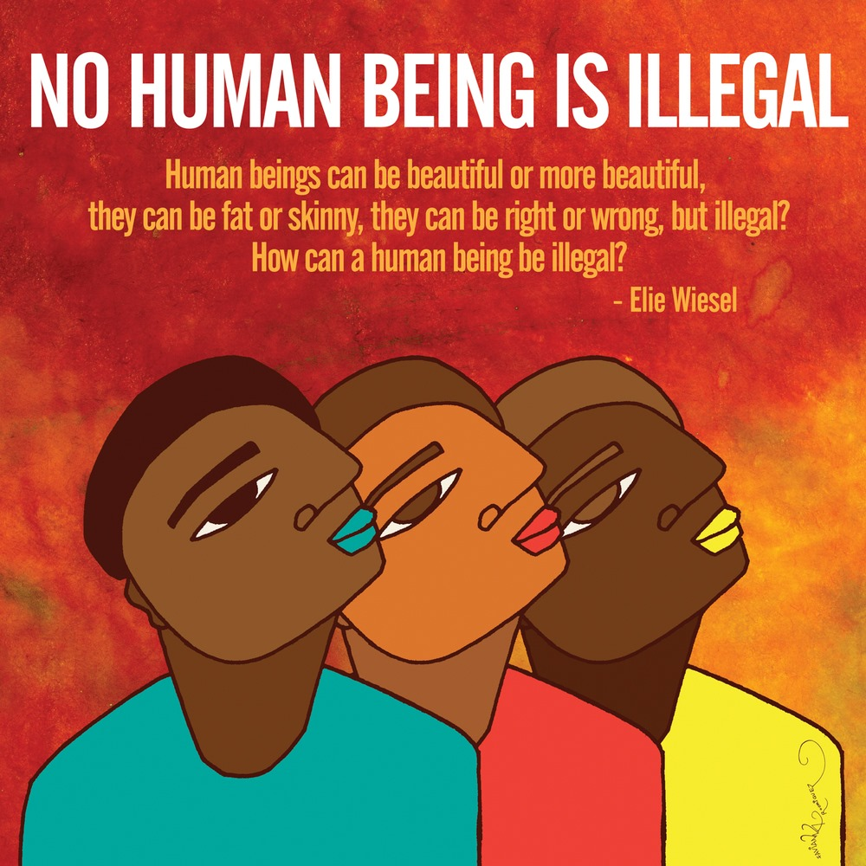

1. **DE “NOACHS” VAN VANDAAG BEMOEDIGEN EN ONDERSTEUNEN.**

Noach heeft een mooie naam, die een lang verhaal vertelt van sterkte, troost en rust. De sterkte om weer op te bouwen. De troost waardoor je bij het lijden van anderen kunt gaan staan. En de rust die alle stormen stilt. Troost is in de Bijbel geen pijnstiller, niet snel, snel, snel een pilletje tegen de zeeziekte voor de schipbreukelingen die wij zo vaak zijn…Troost is een woord dat ons komt aangevlogen als een vogel van hierboven. De kapitein van de Ark, de schipper-naast-God heet echt niet toevallig Noach! In zijn naam ligt de hele blijde boodschap vervat. Als een gave van God én een opgave voor de mensen. Noachs naam spellen is toekomen aan je roeping als mens. Met hem van wal steken is koers zetten naar het Land waar ieder van zijn heimwee zal genezen. En daarom wordt er de hele geschiedenis van Noach door een woordenspel met die naam, dat woord bedreven. Door heel het zondvloedverhaal kan je horen hoe er overal in de wereld wordt gehunkerd naar rust, kan je zien hoe mensen ten allen tijde op de uitkijk staan of ergens al de nieuwe wereld daagt.

Noach is: ‘Hij/Zij die al dat verlangen verzamelt, die de hoop behoedt en be-waar-t, die niet uitsluit maar insluit, die niet exclusief denkt en handelt, maar inclusief. Een verzamelaar van kostbaar-kwetsbaar leven, een verbinder en heel-meester, een ‘mensenvisser’ kortom…

1. **DRINGEND WERK MAKEN VAN MEER “ARKEN VAN NOACH” OVERAL TE LANDE, IN ALLE MOGELIJKE CONSTRUCTIES, VORMEN EN FORMATEN...**

De Ark is een symbool van hoopvol leven, met het oog op een ge-heel-de aarde, waar wolf en lam zich neerleggen bij elkaar; de panter zich bij het bokje vlijt, de koe en de berin elkaar in vrede te grazen nemen, en waar een kind eindelijk weer veilig kan spelen bij het hol van de slang (naar het visioen van vredesactivist Jesaja).

De Ark van Noach is ook een schuilplaats in deze chaotische wereld, een toevlucht voor al wie uit de boot dreigt te vallen; een eerlijke kans voor de verliezers die anders door de zondvloed genadeloos worden weggespoeld. Het fameuze gebod ‘Gij zult niet doden’ betekent vandaag vooral: gun elkaar de nodige levensruimte - en maak daar als het kan democratisch beleid van. En ‘Gij zult niet stelen’ komt tenslotte op niets anders neer dan: geef ieder levend wezen royaal waar hij of zij recht op heeft – en tref voldoende sociale, financiële en economische maatregelen om alle grondrechten voor elke mens en elk gezin te garanderen.

We hebben gemeenschappen nodig die functioneren zoals de Ark van Noach, om te behoeden en te beschutten wat ons heilig is: dieren, planten, bossen, zuiver water, vruchtbare grond. En mensen vooral die elkaar niet bijten en verscheuren, maar die samen-scholen, geduldig oefenen voor een nieuw begin, voor een andere tijd, een nieuwe vorm van veilig samenleven. De Kerk kan en moet in de samenleving aanwezig zijn als een model van zo’n Ark van Noach, een reddingspost voor de drenkelingen in deze maatschappij. Een moeilijke maar boeiende opdracht – een roeping van alle tijden. En aan het roer van die Ark/die Kerk: een aantal er-varen en recht-vaar-dige kapiteins: vrouwen en mannen, al of niet gewijd, leken en priesters en alle soorten pastores; mensen die integer zijn, die recht en gerechtigheid zoeken, die authentiek blijven onder alle geweld en midden alle el-lende.

Wij spreken klassiek over ‘onze moeder de heilige, katholieke Kerk’. Soms vind ik onze Kerk nog te weinig ‘katholiek’, omdat zij teveel op zichzelf terugplooit en niet genoeg bezig is met de zorg voor de samenhang van alle mensen, de bekommernis om allen in leven te houden en in hun waardigheid als mens te respecteren, en niemand uit te sluiten. Soms is er in die Kerk nog niet genoeg van dat ‘moederlijke’ te ervaren, van dat samen-horen, dat familie-zijn-zonder-grenzen. Te weinig van dat hartelijk kunnen rusten in veiligheid en verbondenheid, met respect voor diversiteit en ieders identiteit, om zo samen-te-scholen tegen de zondvloed buiten.

Soms vind ik die Kerk nog te weinig ‘heilig’, omdat ze niet genoeg bewogen is en in beweging komt voor dat heilige in elke mens, van welke origine, ras, cultuur, taal, religie ook. Oefenen in ‘heilig-worden’ is: samen leren leven met verschillen…

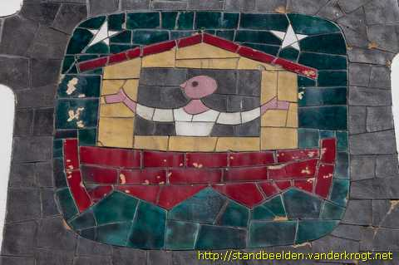

1. **DE ‘TEKENEN DES TIJDS’ LEREN ONTCIJFEREN. DAARBIJ IS ER VOORAL NOOD AAN GOED EN VREDEVOL, BELOFTEVOL NIEUWS.**

Hoe krijgt Noach na veertig dagen en nachten van ellende weer wat zicht op een mogelijk ‘nieuw normaal’? Via twee van zijn vogels in de Ark gaat hij op zoek naar informatie over de toestand in de wereld. Eerst stuurt hij een raaf op verkenning uit. Die ‘vogel des doods’ komt echter niet terug van zijn missie – wat voor Noach meteen genoeg zegt: die voelt zich in zijn element in de el-lende; al die rotzooi in de wereld is nu eenmaal zijn natuurlijke biotoop. Zo’n vogel is een soort van lijkenpikker, die zich maar al te graag voedt met restafval van op de vuilnisbelt…

Moeten wij niet een gelijkaardige argwaan koesteren jegens de media in al hun vele vormen? Zijn ook die niet ‘van nature’ ingesteld op dood en negativiteit, altijd weer uit op sensatie, op conflict, op oppositie en harde confrontatie? Voeden zij zichzelf en hun lezers/kijkers niet dag na dag maar al te graag met moord en doodslag, en het uitvergroten van verschillen? Houden zij er niet van om altijd weer de indruk te geven dat samenleven met die verschillen totaal onmogelijk is?

Let op de drie volgende pogingen die Noach doet, dit keer met een witte vredesduif. En let op de verhouding drie-op-één. De eerste keer komt die duif onverrichterzake terug; de tweede keer brengt zij een schuchter tekentje van vrede aan – een hoopvol takje groen van de olijfboom. En pas de derde keer kiest zij opnieuw ten volle voor de vrije vlucht naar buiten en voor het leven op de nieuwe aarde.

Welke zijn de boodschappers en informanten die wij vertrouwen bij berichten over een terreuraanslag, een tsunami, een natuurramp, een nieuw signaal van de opwarming van de aarde..? Hoe informeren wij ons over het peil van de wanhoop en de moedeloosheid van onze samenleving, veraf en dichtbij? Welke analyse durven wij te maken; wie helpt ons aan een haalbaar stappenplan, wie helpt ons vrij te worden en beschikbaar in daadkracht voor het ‘nieuwe normaal’ waar wij op hopen..?

Best is alleszins niet enkel maar “raven” uit te sturen om de stand van zaken op te meten en verslag uit te brengen over de situatie in de wereld. Ook liefst niet te veel getwitter en getweet dat zomaar lukraak en op goed valle het uit wordt rondgestuurd. Beter is het geregeld “vredesduiven” uit te sturen, en de takjes groen die zij af en toe van hun verkenningsvluchten voor ons meebrengen, te koesteren en te waarderen. En er op tijd en stond (op zondag bijvoorbeeld, in onze vieringen wanneer dit weer kan) met elkaar over uitwisselen: ‘Hoe heb je ge-varen in de voorbije week, welke deugddoende er-varingen heb je in je logboek ingeschreven?) We hebben die berichten van “good practices” zo nodig om het uit te houden en voort te doen… Zelf spring ik zoals Noach op de voorplecht van zijn boot telkens weer een gat in de lucht wanneer ik zulke positieve berichten mag ontvangen! En het helpt me telkens ineens weer een stuk vooruit in het achterlaten van berusting en cynisme…

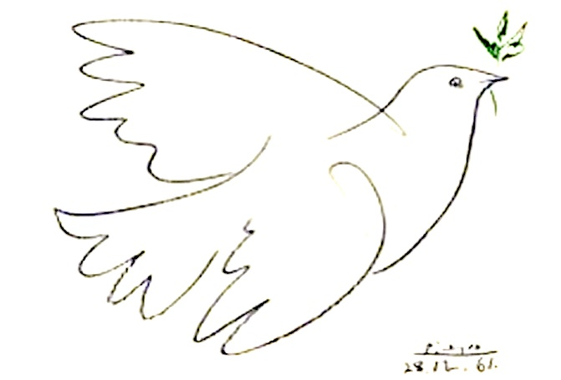

**Pablo Picasso - Vredesduif**

1. **STRUCTURELE MAATREGELEN AFDWINGEN EN ZE MEE HELPEN REALISEREN WAAR HET KAN.**

Stel dat je Noach nu zou kunnen interviewen. Zou hij dan niet zeggen: ‘In feite deden wij toen zelf elkaar de zondvloed aan, en dat doen jullie ook nu. Jullie willen een einde maken aan de overbevolking, maar niet aan de overconsumptie! Jullie zoeken naar maatregelen tegen de oprukkende criminaliteit, maar van maatregelen tegen de schrikbarende armoede willen jullie niet horen! Jullie verarmen de armen en willen tegelijk nog vrede ook! Jullie willen een gezuiverd milieu, en ondertussen blijven jullie maar vervuilen… Jullie moeten eens en voorgoed weten: de zondvloed heeft oorzaken, en die moeten grondig worden aangepakt.

Die regenboog in het verhaal van de zondvloed … het is een teken van God dacht u? God die beloofd zou hebben dat zoiets verschrikkelijks nooit meer mag gebeuren? Jawel, een teken van God is het wel degelijk, maar dan als een dringende en permanente opdracht in onze richting. Want die boog zullen wìj moeten blijven spannen en Gods belofte zullen wij onder elkaar in onze samenleving moeten waarmaken. En we moeten ze mettertijd steeds steviger vasthechten aan regels en rechten, aan afspraken en wederzijdse verplichtingen. En dat liefst wereldwijd.

Onder het teken van de regenboog wordt sinds de dag dat Noach voet aan wal zette, alle aandacht gevraagd voor de tien woorden en voor de mensenrechten, voor het wereldwijd delen van brood en ademtocht, voor het toeleven naar een schepping die eindelijk weer levensruimte kan zijn voor een menswaardig en hoopvol bestaan.

* **Tot slot: RESPECT is het sleutelwoord dat alle deuren gastvrij openmaakt.**

Er was eens..

een eekhoorn die in een boom woonde.

Op zekere dag werd er op de deur geklopt.

De eekhoorn deed open

en tot zijn grote verbazing zag hij een ... snoek.

“Wat moet die hier?” vroeg de eekhoorn zich verbaasd af,

“die hoort hier toch niet thuis?”

Eigenlijk voelde de eekhoorn

zich heel ongemakkelijk,

wist hij niet goed hoe te reageren

en was hij zelfs een beetje bang.

Toch dacht hij na over hoe hij

de snoek het best kon ontvangen.

En om alvast maar

met de gastvrijheid een begin te maken,

liet hij zijn bad vol lopen.

Zo zou die vreemde snoek zich

vast en zeker meteen in zijn element voelen…

* Nog een tekst van Stef Bos over “Ontmoeting’:

**Ontmoeting – Stef Bos**

**Je moet van twee kanten komen om elkaar te ontmoeten.  
Je moet eigenlijk toevallig onderweg zijn.  
Je moet geen doel voor ogen hebben  
en je moet laten gebeuren waarvoor je bang bent.**

**Je moet niet alles willen verklaren.  
Voor je het weet verklaar je elkaar de oorlog.**

**Je moet van twee kanten komen om elkaar te ontmoeten.  
Je moet jezelf in de ander durven zien  
zonder in die ander te verdwijnen.**

**Het kan opeens zomaar voor je staan.  
Het lijkt op iets om uit de weg te gaan.**

**Dat is het vreemde van geluk:**

**je maakt het waar of je maakt het stuk.  
Het kan jou bedreigen,  
het kan jou behoeden.  
Maar je moet van twee kanten komen om elkaar te ontmoeten.**

